Foto №1 Tampilan umum properti yang diperiksa | Foto №2 Gambaran kerusakan eksterior yang didokumentasikan selama inspeksi | Foto №3 Area atap rusak teridentifikasi dan tercatat | Foto №4 Kerusakan dinding luar didokumentasikan untuk penilaian
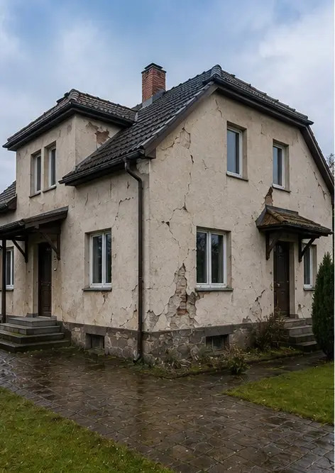 | 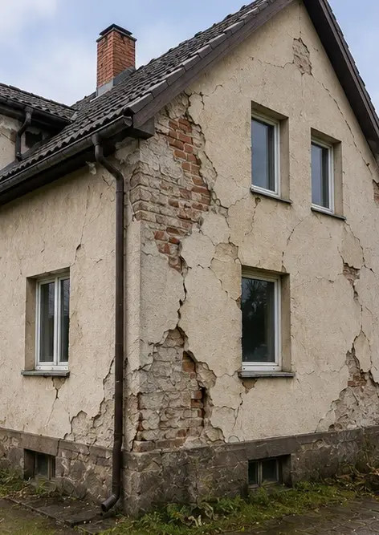 | 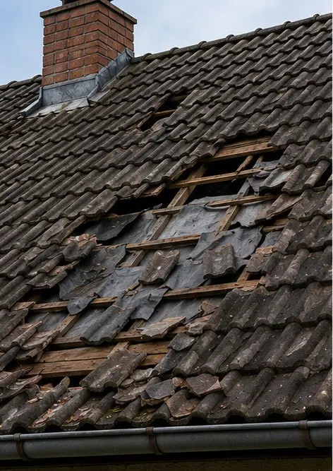 | 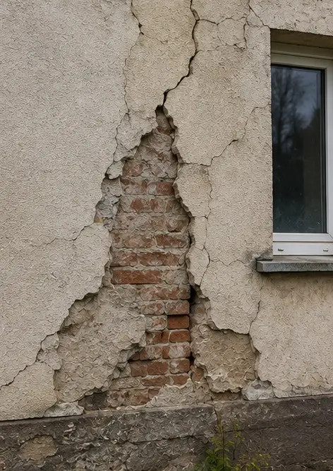
Foto №5 Retakan dinding struktural didokumentasikan selama inspeksi | Foto №6 Area kerusakan air teridentifikasi dan tercatat | Foto №7 Jendela rusak didokumentasikan untuk evaluasi | Foto №8 Pintu masuk rusak tercatat selama inspeksi
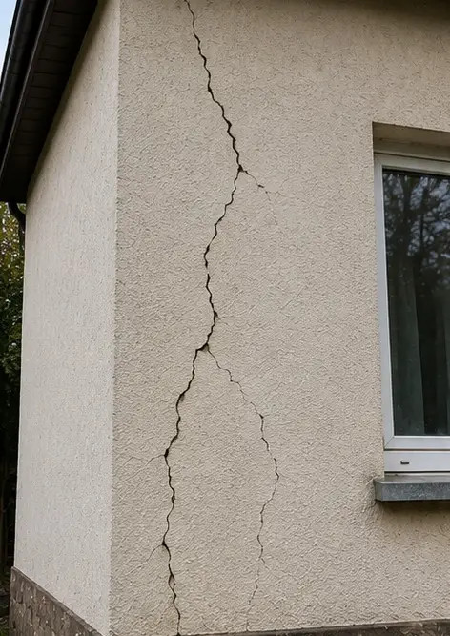 | 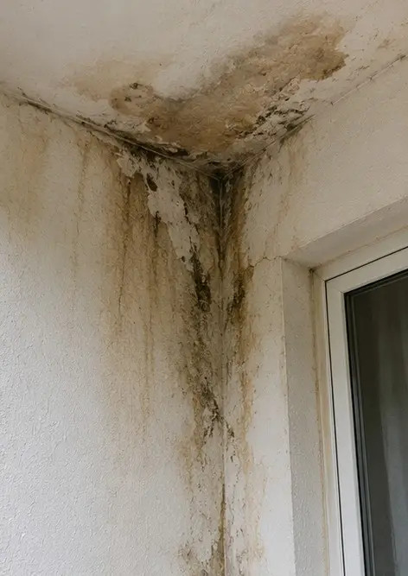 | 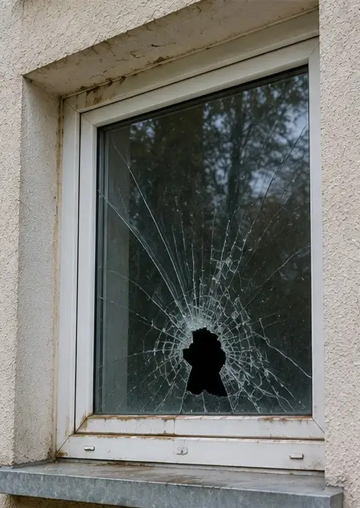 | 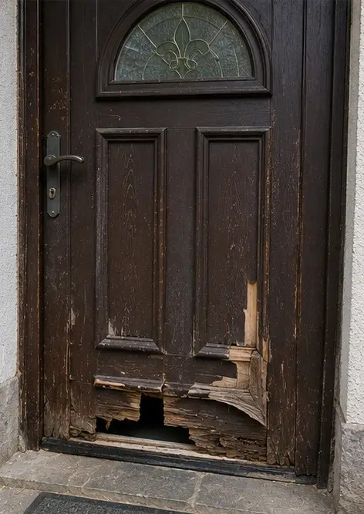
Foto №9 Lantai rusak didokumentasikan selama inspeksi | Foto №10 Kerusakan langit-langit teridentifikasi dan tercatat | Foto №11 Kerusakan akibat kebocoran pipa didokumentasikan | Foto №12 Kerusakan sistem kelistrikan tercatat selama inspeksi
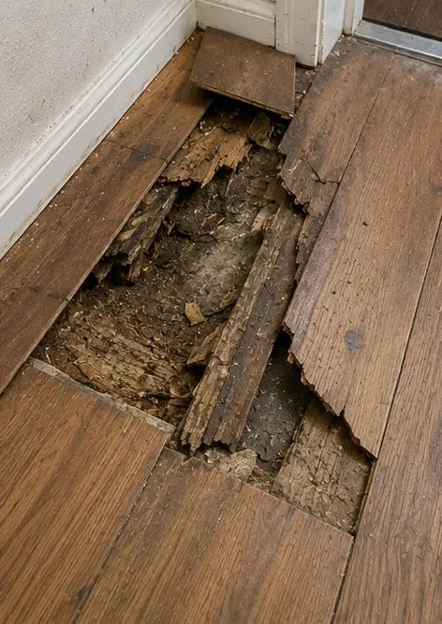 | 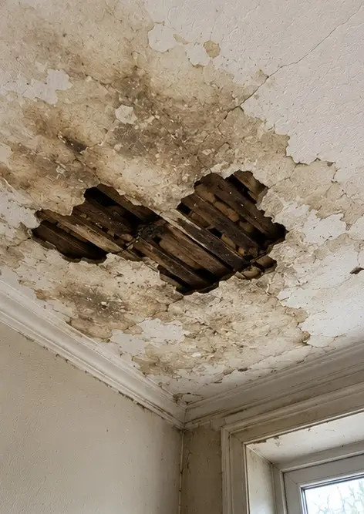 | 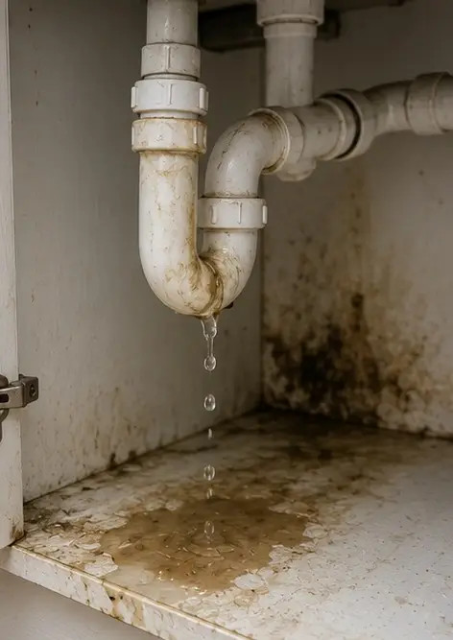 | 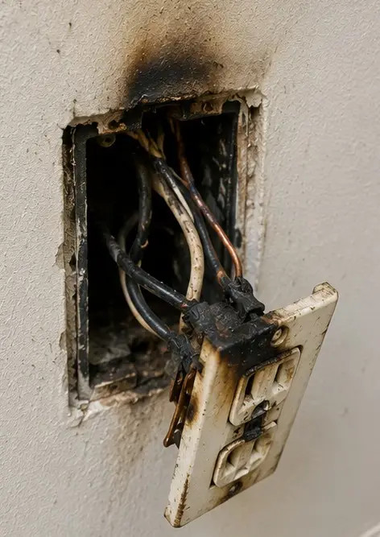
Foto №13 Detail kerusakan struktural didokumentasikan untuk penilaian | Foto №14 Foto bukti jarak dekat dari kerusakan yang teridentifikasi | Foto №15 Gambaran beberapa lokasi kerusakan | Foto №16 Foto ringkasan inspeksi kerusakan akhir
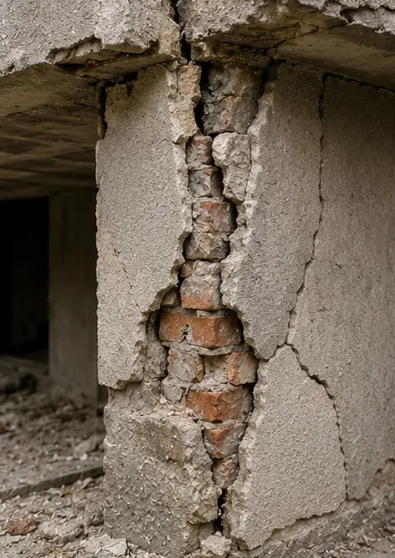 | 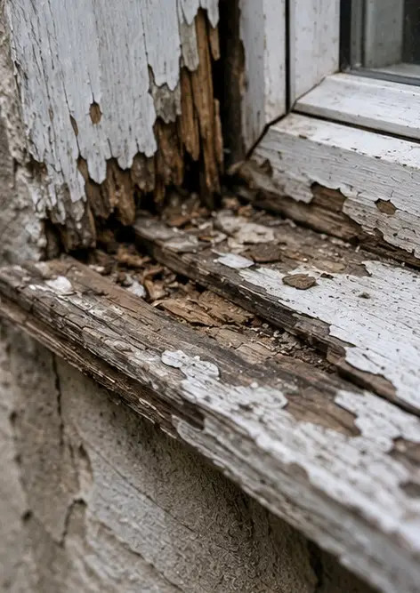 | 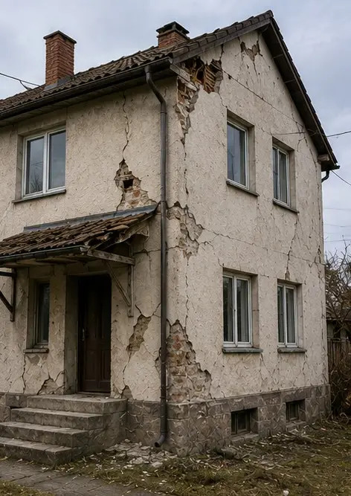 | 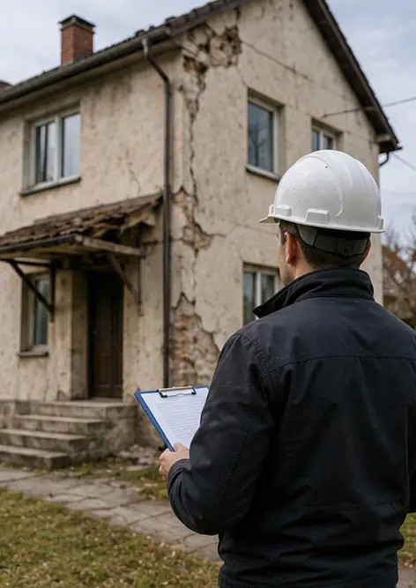

Buat laporan foto Anda sendiri secara online

Gunakan Photo Reports untuk membuat laporan foto terstruktur dalam PDF dan Word dengan tata letak, keterangan, dan alat ekspor.

• Tata letak halaman otomatis
• Ekspor PDF dan DOCX
• Keterangan dan komentar foto
• Laporan sebelum dan sesudah
• Laporan inspeksi dan perawatan
https://photo-reports.online

